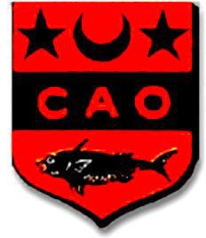
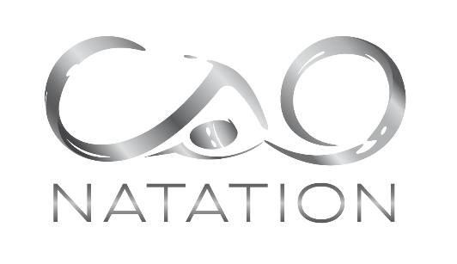
CONTRAT Pré-AVENIRS
SAISON 2026 – 2027

➢ Présentation

Catégories concernées : Nageurs nés en 2017, 2018, 2019 et 2020.
Entraîneur : Charlotte GAUFILLIER ; Mail : charlotte.gaufillier@cao-natation.com

➢ Objectifs

La compétition sportive implique la notion de dépassement de soi et de rigueur, à l’entraînement comme en compétition.

Le club met à disposition un éducateur ainsi que des moyens matériels et financiers afin d’engager les nageurs en compétition dans les meilleures conditions.
Les nageurs qui s’engagent dans cette voie pour une saison sportive ont donc un engagement vis-à-vis du club de s’entraîner de façon régulière et correcte ainsi que de le représenter en compétition.
Les nageurs s’engagent également à adopter un comportement irréprochable dès le franchissement des portes de l’établissement : ponctualité, sérieux dans les parties communes et sur les bords de bassins, respect du règlement intérieur de la piscine et du club.

➢ Entraînements :

Lundi 17h30-19h
Mardi 17h30-19h
Vendredi 17h30-19h

Prévoir d’arriver au bord avant l’heure d’entraînement afin de saluer les nageurs et les entraîneurs présents, de préparer son matériel, s’échauffer afin de pouvoir commencer l'entraînement à l’heure.

➢ Le cadre fixé pour faire partie du groupe Pré-Avenirs est de participer :

- à 2 entraînements hebdomadaires
- Stage possible sur proposition de l’entraineur.
- Aux compétitions proposés par l’entraineur.

Toute absence ou retard devra être communiqué(e) à l’entraîneur via le groupe whats’app.

➢ Remédiations :

Un nageur rencontrant des difficultés à suivre le cadre établi, ne s’impliquant pas dans les entraînements, ou étant excessivement perturbateur pour l’ensemble du groupe pourra, à tout moment de la saison, être réaffecté dans un autre groupe loisir.

Il existe au sein du CAO Natation des groupes pour les nageurs qui veulent nager avec moins d’ambition.

➢ Compétitions

Il existe plusieurs types de compétitions :
- Rencontre des écoles de natation,
- Inter-écoles.
- Interclubs Avenirs (exclusivement sur proposition de l’entraineur).
- Meeting (Dourdan…)

Les nageurs devront également adopter un comportement irréprochable lors de ces rencontres car ils représentent le club et ses valeurs.

➢ Matériel :

Entrainement : Maillot de bain résistant, 2 paires de lunettes (déjà réglées !), 2 bonnets, 1 serviette ou peignoir, 1 gourde remplie (d'eau uniquement !).

Compétition : 2 maillots de bain près du corps, slip de bain pour les garçons (tolérance haut de cuisse), 2 paires de lunettes (déjà réglées !), Tenue du club (2 bonnets CAO, t-shirt), 2 serviettes ou peignoirs, chaussures de bassin : baskets basiques et impeccablement propres, ou claquettes, gourde remplie et collation saine (compotes, graines, biscuits secs).

➢ Officiels :

Les chronométreurs des compétitions sont des parents, comme vous, et nous vous invitons à rejoindre l’équipe des officiels CAO pour permettre le bon déroulement des compétitions.

Signatures :

PARENTS NAGEUR ENTRAINEUR

